

Российская Федерация

Новгородская область

Боровичский муниципальный район

СОВЕТ ДЕПУТАТОВ ГОРОДА БОРОВИЧИ

РЕШЕНИЕ

25.10.2016 | № | 78
г.Боровичи

О внесении изменений в Генеральный план
городского поселения город Боровичи

Во исполнение Федерального закона от 6 октября 2003 года № 131-ФЗ «Об общих принципах организации местного самоуправления в Российской Федерации», в соответствии с Градостроительным кодексом Российской Федерации, рассмотрев проект внесения изменений в Генеральный план городского поселения город Боровичи, утвержденные решением Совета депутатов Боровичского городского поселения от 25.10.2011 № 85 (в редакции решения Совета депутатов города Боровичи от 22.09.2015 № 7), с учетом протокола публичных слушаний и заключения о результатах публичных слушаний по рассмотрению проекта внесения изменений в Генеральный план городского поселения город Боровичи от 29.09.2016, Совет депутатов города Боровичи РЕШИЛ:
1. Внести изменения в Генеральный план городского поселения город Боровичи, утвержденный решением Совета депутатов Боровичского городского поселения от 25.10.2011 № 85 (в редакции решения Совета депутатов города Боровичи от 22.09.2015 № 7), согласно Приложениям №№ 1-8 к настоящему решению.
2. Опубликовать решение в приложении к газете «Красная искра» - «Официальный вестник» и разместить на официальных сайтах города Боровичи и Администрации Боровичского муниципального района.

Глава города Боровичи О.А. Стрыгин
Приложение № 1
к решению Совета депутатов
города Боровичи от 25.10.2016 № 78

ИЗМЕНЕНИЯ
в Генеральный план городского поселения город Боровичи,
утвержденный решением Совета депутатов Боровичского городского
поселения от 25.10.2011 № 85 (в редакции решения Совета депутатов
города Боровичи от 22.09.2015 № 7)

В части перезонирования земельных участков:
с кадастровым номером 53:22:0022238:16 по адресу: Новгородская обл., р-н Боровичский, городское поселение город Боровичи, г.Боровичи, ул.Горького, д.21А;
с кадастровым номером 53:22:0022238:25 по адресу: Новгородская обл., р-н Боровичский, городское поселение город Боровичи, г.Боровичи, ул.Горького, д.23А;
с кадастровым номером 53:22:0022238:5 по адресу: Новгородская обл., р-н Боровичский, городское поселение город Боровичи, г.Боровичи, ул.Ударников, д.6;
с кадастровым номером 53:22:0022238:7 по адресу: Новгородская обл., р-н Боровичский, городское поселение город Боровичи, г.Боровичи, ул.Ударников, д.10;
с кадастровым номером 53:22:0022238:8 по адресу: Новгородская обл., р-н Боровичский, городское поселение город Боровичи, г.Боровичи, ул.Ударников, д.12;
с кадастровым номером 53:22:0022238:9 по адресу: Новгородская обл., р-н Боровичский, городское поселение город Боровичи, г.Боровичи, ул.Ударников, д.14;
с кадастровым номером 53:22:0022238:10 по адресу: Новгородская обл., р-н Боровичский, городское поселение город Боровичи, г.Боровичи, ул.Ударников, д.16;
с кадастровым номером 53:22:0022238:15 по адресу: Новгородская обл., р-н Боровичский, городское поселение город Боровичи, г. Боровичи, ул.Ударников, д.18;
с кадастровым номером 53:22:0022238:11 по адресу: Новгородская обл., р-н Боровичский, городское поселение город Боровичи, г.Боровичи, ул.Ударников, д.20;
с кадастровым номером 53:22:0022238:12 по адресу: Новгородская обл., р-н Боровичский, городское поселение город Боровичи, г.Боровичи, ул.Ударников, д.22;
с кадастровым номером 53:22:0022238:13 по адресу: Новгородская обл., р-н Боровичский, городское поселение город Боровичи, г.Боровичи, ул.Ударников, д.24;

2

с кадастровым номером 53:22:0022238:14 по адресу: Новгородская обл., р-н Боровичский, городское поселение город Боровичи, г.Боровичи, ул.Ударников, д.26;
с кадастровым номером 53:22:0022252:4 по адресу: Новгородская обл., р-н Боровичский, городское поселение город Боровичи, г.Боровичи, ул.Индустрии, д.13;
с кадастровым номером 53:22:0022252:2 по адресу: Новгородская обл., р-н Боровичский, городское поселение город Боровичи, г.Боровичи, ул.Индустрии, д.15;
с кадастровым номером 53:22:0022252:3 по адресу: Новгородская обл., р-н Боровичский, городское поселение город Боровичи, г.Боровичи, ул.Индустрии, д.17;
с кадастровым номером 53:22:0022250:2 по адресу: Новгородская обл., р-н Боровичский, городское поселение город Боровичи, г.Боровичи, ул.Индустрии, д.25;
с кадастровым номером 53:22:0022250:3 по адресу: Новгородская обл., р-н Боровичский, городское поселение город Боровичи, г.Боровичи, ул.Индустрии, д.27;
с кадастровым номером 53:22:0022250:4 по адресу: Новгородская обл., р-н Боровичский, городское поселение город Боровичи, г.Боровичи, ул.Индустрии, д.29;
с кадастровым номером 53:22:0022250:5 по адресу: Новгородская обл., р-н Боровичский, городское поселение город Боровичи, г.Боровичи, ул.Индустрии, д.31
с кадастровым номером 53:22:0022250:6 по адресу: Новгородская обл., р-н Боровичский, городское поселение город Боровичи, г.Боровичи, ул.Индустрии, д.33
с кадастровым номером 53:22:0022250:7 по адресу: Новгородская обл., р-н Боровичский, городское поселение город Боровичи, г.Боровичи, ул.Индустрии, д.35
3

из зоны Ж.1 – (Зона застройки индивидуальными жилыми домами)

в зону П.2. (Зона предприятий III-V классов опасности)

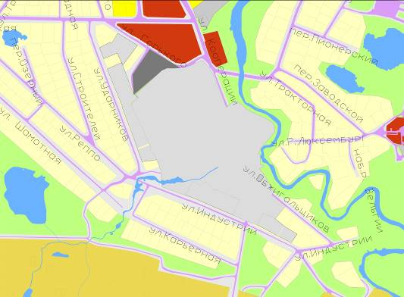
_____________________
Приложение № 2
к решению Совета депутатов
города Боровичи от 25.10.2016 № 78

ИЗМЕНЕНИЯ
в Генеральный план городского поселения город Боровичи,
утвержденный решением Совета депутатов Боровичского городского
поселения от 25.10.2011 № 85 (в редакции решения Совета депутатов
города Боровичи от 22.09.2015 № 7)

В части перезонирования земельного участка с кадастровым номером 53:22:0010809:1 площадью 64540 кв.метров
из зоны Р.1 – (Зона природного ландшафта)

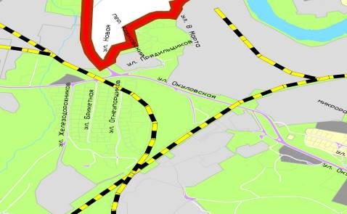
в зону П.2. (Зона предприятий III - V классов опасности)
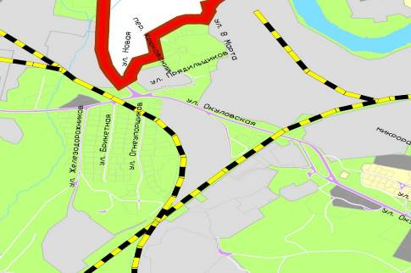
____________________________
Приложение № 3
к решению Совета депутатов
города Боровичи от 25.10.2016 № 78

ИЗМЕНЕНИЯ
в Генеральный план городского поселения город Боровичи,
утвержденный решением Совета депутатов Боровичского городского
поселения от 25.10.2011 № 85 (в редакции решения Совета депутатов
города Боровичи от 22.09.2015 № 7)

В части перезонирования земельного участка с кадастровым номером 53:22:0010806:16 площадью 16877 кв.метров
из зоны Р.1 – (Зона природного ландшафта)
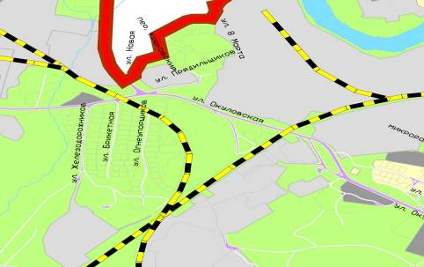
в зону П.2. (Зона предприятий III - V классов опасности)
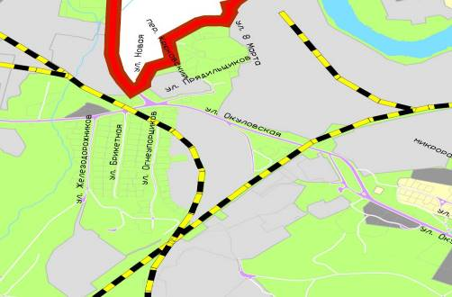
__________________________________
Приложение № 4
к решению Совета депутатов
города Боровичи от 25.10.2016 № 78

ИЗМЕНЕНИЯ
в Генеральный план городского поселения город Боровичи,
утвержденный решением Совета депутатов Боровичского городского
поселения от 25.10.2011 № 85 (в редакции решения Совета депутатов
города Боровичи от 22.09.2015 № 7)

В части перезонирования земельного участка с кадастровым номером 53:22:0010809:7 площадью 1538 кв.метров
из зоны Р.1 – (Зона природного ландшафта)
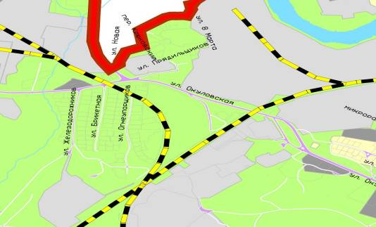
в зону П.2. (Зона предприятий III - V классов опасности)
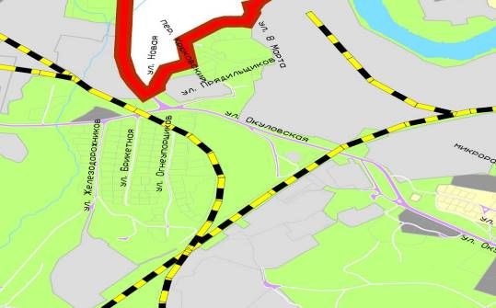
_____________________________
Приложение № 5
к решению Совета депутатов
города Боровичи от 25.10.2016 № 78

ИЗМЕНЕНИЯ
в Генеральный план городского поселения город Боровичи,
утвержденный решением Совета депутатов Боровичского городского
поселения от 25.10.2011 № 85 (в редакции решения Совета депутатов
города Боровичи от 22.09.2015 № 7)

В части перезонирования земельного участка с кадастровым номером 53:22:0010809:5 площадью 1663 кв.метра
из зоны Р.1 – (Зона природного ландшафта)
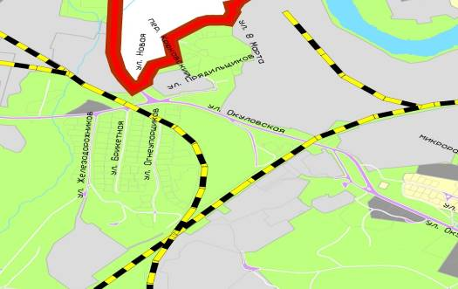
в зону П.2. (Зона предприятий III - V классов опасности)
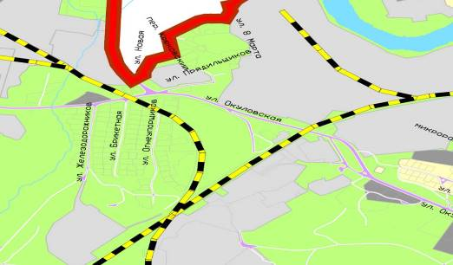
________________________________
Приложение № 6
к решению Совета депутатов
города Боровичи от 25.10.2016 № 78

ИЗМЕНЕНИЯ
в Генеральный план городского поселения город Боровичи,
утвержденный решением Совета депутатов Боровичского городского
поселения от 25.10.2011 № 85 (в редакции решения Совета депутатов
города Боровичи от 22.09.2015 № 7)

В части перезонирования территории (кадастровый квартал 53:22:0011538), ограниченной ул.Международной, ул.Революции, пер.Горный, пл.Спасская

из зоны Ж.2 – Зона смешанной застройки индивидуальными жилыми домами, блокированными жилыми домами и многоквартирными домами этажностью не выше четырех надземных этажей (четвертый этаж мансардный):
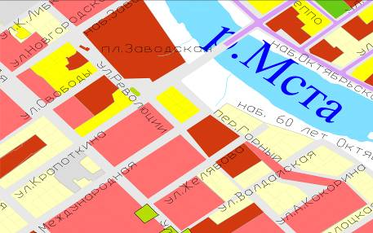

в зоны Р.3 – Зона элементов благоустройства
и ИТ – зона транспортной инфраструктуры
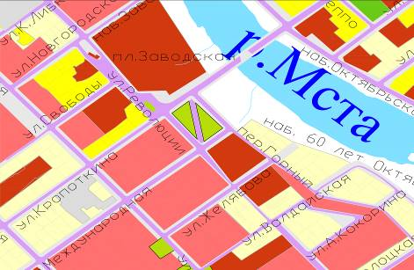
Приложение № 7
к решению Совета депутатов
города Боровичи от 25.10.2016 № 78

ИЗМЕНЕНИЯ
в Генеральный план городского поселения город Боровичи,
утвержденный решением Совета депутатов Боровичского городского
поселения от 25.10.2011 № 85 (в редакции решения Совета депутатов
города Боровичи от 22.09.2015 № 7)

В части перезонирования территории в районе ул. Окуловской
из зоны Ж.1 – Зона застройки индивидуальными жилыми домами

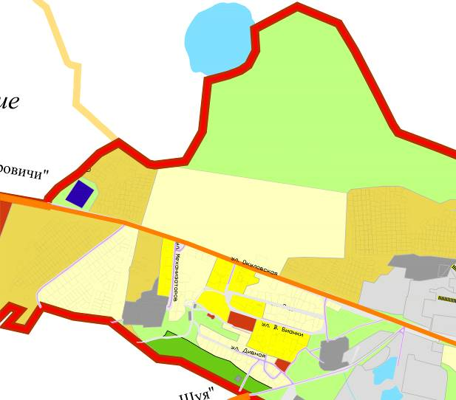

2

в зону Р.1- Зона природного ландшафта

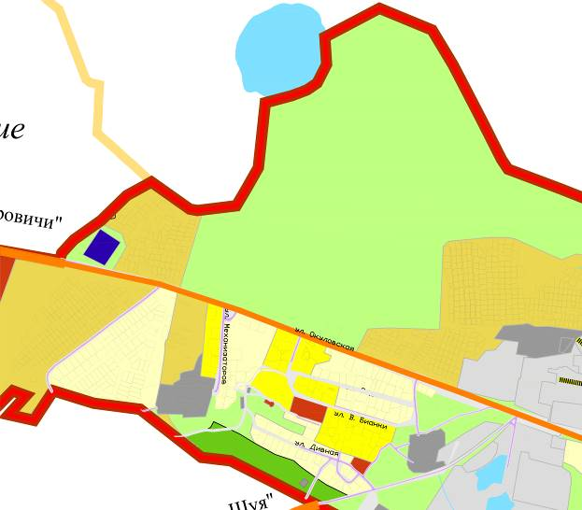

__________________________
Приложение № 8
к решению Совета депутатов
города Боровичи от 25.10.2016 № 78

ИЗМЕНЕНИЯ
в Генеральный план городского поселения город Боровичи,
утвержденный решением Совета депутатов Боровичского городского
поселения от 25.10.2011 № 85 (в редакции решения Совета депутатов
города Боровичи от 22.09.2015 № 7)

В части установления охранной зоны гидрологического поста от границы земельного участка, местоположение: Новгородская обл., г.Боровичи, ул.Сушанская, площадью 20 кв.метров с кадастровым номером 53:22:0020408:13, 200 метров во все стороны:




